Tekstposter 12
het onderdeel = het stukje
Murat hoeft niet het hele werkstuk te maken, Hij maakt er maar een onderdeel van.
vanzelfsprekend = iedereen snapt dat het zo is
Het is vanzelfsprekend dat ik je straks even wegbreng, je gaat toch niet in je eentje door het donker?
blz. = bladzijde
Op blz. 18 van de handleiding staat hoe u de dvd-speler kunt programmeren.
stimuleren = aanmoedigen om iets te doen
De leraren stimuleren de leerlingen om meer te sporten. Daarbij geven ze zelf het goede voorbeeld.
risico lopen = de kans hebben dat iets fout gaat
Als je geen goede zonnebrandcrème gebruikt, loop je het risico te verbranden
beïnvloeden = zorgen dat iets gebeurt zoals jij wilt
De regering wil de mensen beïnvloeden om de auto minder te gebruiken. Daarom wordt de benzine duurder.
reageren = iets terugdoen of terugzeggen
Als iemand een grapje maakt, moet je niet zo boos reageren!
nuttig = handig, je hebt er wat aan
Dat is zo’n nuttig apparaatje! Je kunt er van alles mee doen
het verschijnsel = iets wat gebeurt
Het is niet raar dat het hier vaak onweert. Dat is in dit gebied een normaal verschijnsel.
vermelden = noemen of opschrijven
Sascha vergat haar adres te vermelden op haar sollicitatiebrief, dus ze kreeg geen antwoord

Positieve faalangst

Faalangst is op zichzelf een nuttig verschijnsel. Het zorgt ervoor dat je goed je best doet. Dat je je goed voorbereidt en er met je gedachten bij bent. Zangers en toneelspelers hebben vaak positieve faalangst. Ze noemen dat ook wel plankenkoorts. Voor het optreden zijn ze een beetje zenuwachtig. Daar is niets mis mee, want daardoor presteren ze beter dan wanneer ze ontspannen het toneel op zouden gaan.
Het is dezelfde spanning die je hebt voor een spreekbeurt of repetitie. Het zorgt ervoor dat je extra scherp bent.
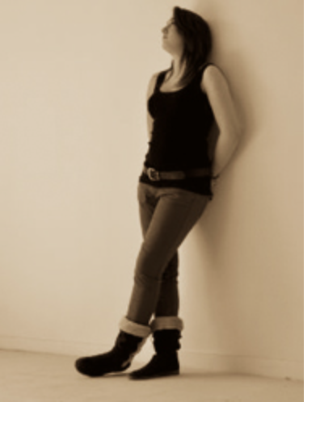

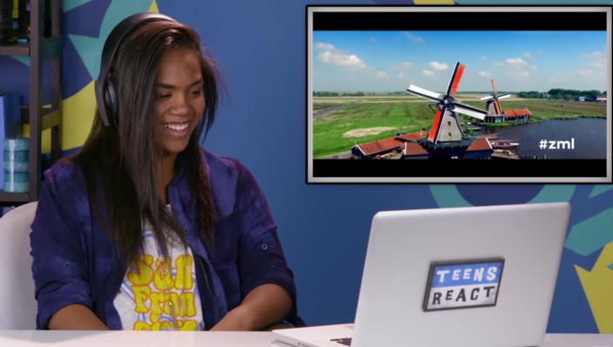
Ruim 50 miljoen mensen zagen de afgelopen dagen het filmpje waarin Zondag Met Lubach de draak steekt met de nieuwe Amerikaanse president Donald Trump. Nu is er een nieuw filmpje opgedoken, gemaakt door een digitaal mediabedrijf genaamd Fine Brothers Entertainment (FBE), waarin Amerikaanse tieners reageren op Lubachs populaire voorstelfilmpje van Lubach.

Een Boeing 777 van KLM heeft gisteren kort na vertrek uit het Japanse Osaka een onderdeel van de romp verloren. Het onderdeel, een paneel voor windgeleiding, kwam op een auto terecht, die daardoor beschadigd raakte. Niemand raakte gewond. Het toestel kon veilig verder vliegen en landde gisteravond op Schiphol. KLM betreurt het incident en zegt dat er een onderzoek is ingesteld. Daarbij wordt samengewerkt met Boeing en de Japanse luchtvaartautoriteiten.
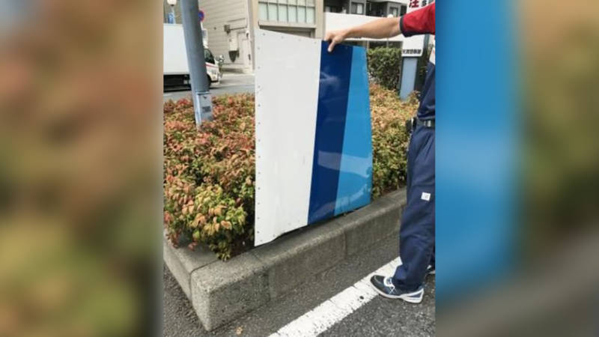

Poetin probeerde verkiezingen VS te beïnvloeden
De Amerikaanse inlichtingendiensten hebben vrijdag een rapport openbaar gemaakt over de Russische hacks.

De Russische president Poetin heeft een “campagne” opgezet om de presidentsverkiezingen in de Verenigde Staten te beïnvloeden. Dat schrijven de Amerikaanse inlichtingendiensten in een onderzoek dat vrijdag openbaar is gemaakt. In het rapport schrijven de inlichtingendiensten:

“We hebben vastgesteld dat Poetin en de Russische regering de overwinningskansen van Trump wilden vergroten door Clinton in diskrediet te brengen.”

Volgens de inlichtingendiensten was het doel van Rusland om het publieke vertrouwen in het Amerikaanse democratische proces te ondermijnen, Clinton zwart te maken en haar verkiesbaarheid te schaden. Ze zijn er dus van overtuigd dat Rusland verantwoordelijk is voor het hacken van zowel de Democraten als de Republikeinen. Door alleen de Democratische mails te lekken, probeerden ze de presidentsverkiezingen te beïnvloeden.



’Een drenkeling redden is niet vanzelfsprekend’

AMSTERDAM - Dat de afgelopen twee maanden vier jonge Syriërs in Nederland zijn verdronken, is de Maatschappij tot Redding van Drenkelingen (MRD) niet ontgaan. De vrijwilligersorganisatie bekijkt hoe ze kan bijdragen aan het voorkomen van deze rampspoed bij nieuwkomers. „Bijvoorbeeld door te helpen bij voorlichting in asielzoekerscentra”, zegt voorzitter Gaius Voûte. „Vluchtelingen onderschatten de kunst van het zwemmen doordat ze hier zo veel mensen zien die het makkelijk kunnen.”

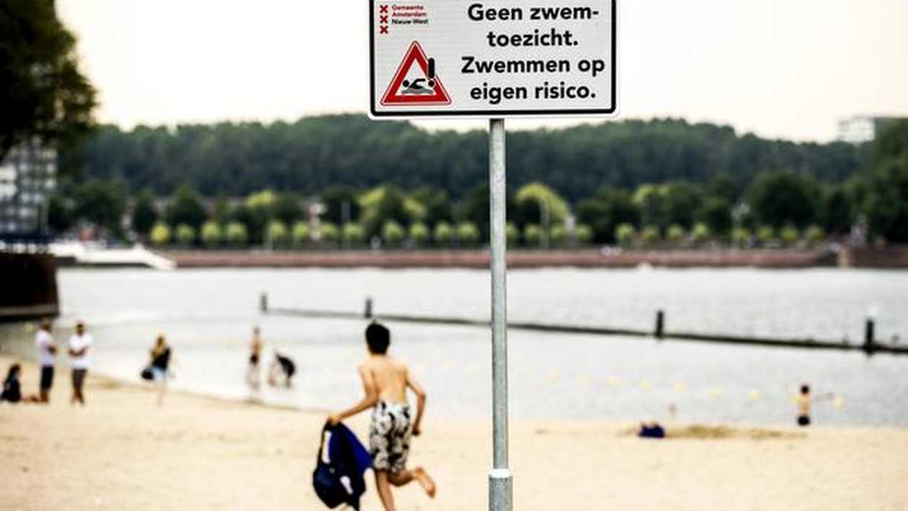

De MRD is 250 jaar na de oprichting (dinsdag starten de jubileumactiviteiten) nog steeds een relevante organisatie. Jaarlijks sterven in ons land nog zo’n 220 mensen een verdrinkingsdood. De MRD voert zelf geen reddingsactiviteiten uit, maar geeft voorlichting en bekroont burgers die een drenkeling uit het water halen. Voûte: „Dat laatste doen we zo’n zeventig keer per jaar. De gedachte daarachter is dat we anderen aanzetten hetzelfde te doen als ze de kans hebben.”

Want het is helemaal niet vanzelfsprekend om in actie te komen. Het omstandereffect is een bekend gegeven: mensen die bij een noodgeval toekijken zonder in actie te komen. Hoe meer omstanders, hoe kleiner de kans dat iemand hulp biedt. „Sommige mensen gaan zelfs filmen”, zegt Voûte. „Een redder gooit zijn telefoon juist aan de kant. Maar het vergt heldenmoed om in januari in een binnenhaven te springen om een medeburger te redden.”

'Thuiswonende ouderen lopen meer risico'

Door de aanstaande veranderingen en bezuinigingen in de zorg, lopen thuiswonende ouderen meer risico's op ongelukken.



Huisartsen en mantelzorgers kunnen het toenemend aantal kwetsbare ouderen niet voldoende helpen en wijkteams zijn niet goed genoeg voorbereid. Dat is de mening van 440 specialisten ouderengeneeskunde en sociaal geriaters, zij hebben een enquête over dit onderwerp ingevuld van het tv-programma Zembla. De uitzending van donderdagavond gaat over ouderenzorg.

Bezuinigingen in de zorg
De komende jaren moet er bezuinigd worden in de zorg. Ook worden veel zorgtaken door de gemeente overgenomen. Door deze veranderingen moeten ouderen waarschijnlijk langer thuis blijven wonen. Dit kan volgens de ondervraagden voor problemen zorgen.

86 procent verwacht meer problemen zoals uitdroging en valincidenten. De kwaliteit van de zorg neemt af zegt 85 procent en bijna alle ondervraagden denkt dat de huisartsen en mantelzorgers het toenemend aantal kwetsbare ouderen onvoldoende kan helpen.
Winkelverkoop stimuleren doe je zo!

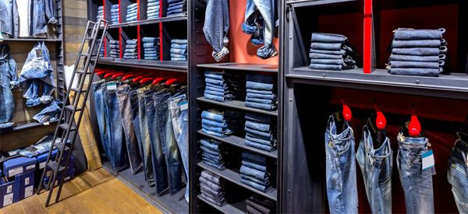

Je winkelverkoop stimuleren lijkt lastig en kostbaar. Maar met een vleugje psychologie valt het reuze mee. Als je de aansturing van menselijk gedrag begrijpt, kun je met kleine veranderingen grote verschillen maken

Tip 1: Stimuleer je winkelverkoop door producten slim te plaatsen.

Welk producten worden het meest verkocht; links, rechts of in het midden van het schap?
Het lijkt een triviaal detail, maar de westerse consument is sterk rechts georiënteerd. Niet gek als je je bedenkt dat we van kinds af aan leren van links naar rechts te lezen. Fietsen? Rechts. Schrijven? Ook rechts. Geheel onbewust buigt onze aandacht altijd naar rechts.

Tip 2: Geef de klant ademruimte

Om de verkoop van je winkel te stimuleren, is het raadzaam je klanten voldoende ruimte te gunnen. Dat betekent brede gangpaden en niet veel verschillende producten op een krappe plek, zodat mensen je producten kunnen bekijken zonder daarbij hun persoonlijke ruimte op te geven.

Tip 3: Dit klinkt naar meer winkelverkoop

Muziek heeft een veel grotere invloed op ons gedrag dan we altijd al dachten.
Je wist waarschijnlijk al dat een relatief rustig ritme mensen trager laat lopen, zodat ze meer producten in overweging nemen. Maar wist je ook dat klassieke muziek de aantrekkingskracht en verkoop stimuleert van luxe producten.
En het kan zelfs nog eens stapje verdergaan, zo bewees een studie naar wijnverkoop. Franse muziek leidde tot een boost van Franse wijn, waar Duitse muziek juist de wijnverkoop in het voordeel van onze oosterburen stimuleerde.

Tip 4: Tover je spaar- of loyaltykaart om tot een onweerstaanbare klantentrekker

Veel winkels en restaurants bieden hun klanten tegenwoordig een loyaliteitskaart, waarmee ze stempels kunnen sparen voor een korting of leukigheid.
Geef de eerste stempel al bij het uitreiken van de kaart. Zodoende verandert de kaart van een ‘zal ik ‘m gebruiken?’-keuze in een reeds begonnen race. De klant doet al mee. Omdat mensen een fundamentele neiging hebben om eenmaal begonnen zaken te willen voltooien, zorgt het ervoor dat je klanten keer op keer terugkomen.
Tip 5: Winkelverkoop stimuleren door minder keuzes aan te bieden

Hoe meer keuze, hoe beter – toch? Nee!
Toegegeven: keuze trekt aandacht. Een schap met dertig soorten jam trekt meer ogen naar zich toe dan een schap met zes. Maar het opmerkelijke is dat er van het eerste aanzienlijk minder wordt verkocht.
Psychologen hebben ontdekt dat keuzevrijheid een verlammende werking heeft. De klant kiest dan in veel gevallen de meest eenvoudige optie: niets kopen en doorlopen.

'Media, stop met het vermelden van de herkomst van een verdachte'
OPINIEDe media spelen een grote rol in het aanwakkeren en in stand houden van racistische onderbuikgevoelens, schrijven Lotte Houwing en Kwinten Keesmaat. 'Door de herkomst van de verdachte te benadrukken, wordt een scheef beeld geschetst.'

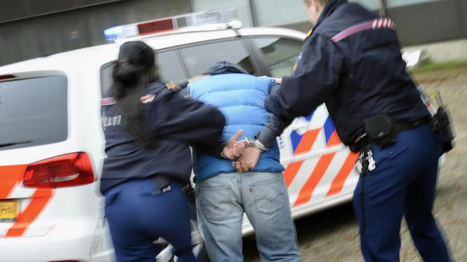

Je ziet het dagelijks in de krant en op de televisie: 'Oost-Europeaan mishandelt man, Antillianen meest criminele bevolkingsgroep, Marokkanen beroven tankstation.'

Opvallend is dat de afkomst niet vermeld wordt wanneer het een autochtoon persoon betreft. Door dit in de berichtgeving te benadrukken, wordt er door de media een onderscheid gemaakt dat inspeelt op racistische onderbuikgevoelens in de maatschappij en de zichtbare verrechtsing van de politiek.

Opdracht 1
Elke leerling leest 3 artikelen en geeft kort de inhoud weer. ( Doel: lezen, spreken, samenvatten, inhoud tekst weergeven, algemene kennis opdoen, elkaar laten uitpraten, meningen vormen, etc. )
Leuke stof om lekker te discussiëren? Ga vooral je gang.

Opdracht 2
Laat leerlingen beredeneren wat het synoniem is van alle onderstreepte woorden.
Wanneer het niet lukt mogen zij het op de telefoon opzoeken.

Opdracht 3
Laat leerlingen nu de bovenste lijst zien met de 10 woordjes en synoniemen.
Laat woorden en synoniemen overschrijven.

Opdracht 4
Laat leerlingen het woord opschrijven achter de synoniemen als boven vermeld.
( Weet je ze al uit het hoofd? )

noemen of opschrijven -
iedereen snapt dat het zo is –
iets terugdoen of terugzeggen -
bladzijde –
zorgen dat iets gebeurt zoals jij wilt -
aanmoedigen om iets te doen –
het stukje -
handig, je hebt er wat aan –
iets wat gebeurt –
de kans hebben dat iets fout gaat –

